Preoc 2024
Gestión de costes en la construcción
PREOC & PREMETI
base de precios y datos
Premeti 2024
programa de mediciones

2024

.
“NOTA INFORMATIVA”
Oferta (PREOC 2024 + PREMETI 2024)
ATAYO S.A. nos comunica la aparición de la base de precios de construcción PREOC 2024 y del programa de Mediciones y Presupuestos PREMETI 2024, ofreciendo como todos los años un importante descuento (60%) al realizar la compra a través del Colegio.

Base de precios PREOC 2024
Versión informática, instalable en su ordenador. Licencia permanente, en formatos PDF, Excel y BC3 (compatible con programas que soporten dicho formato BC3).

Actualización de precios 2024
Seguimos realizando una actualización de los precios de los materiales que, como podrá observar en la nueva base, unos tienden a mantenerse o incluso a bajar, y otros han tenido unas subidas muy apreciables.

Nuevas partidas 2024
Hemos seguido incrementando nuevas partidas de obras en PREOC 2024, principalmente aquellas que tienen que ver con la envolvente de los edificios.
Resto de documentación de PREOC 2024: (descargable en ordenador), normativa, CTE completo en un único PDF actualizado y con marcadores, artículos destacados, documentación de proyecto, informes, directorio de empresas, pliego de condiciones.
Programa de mediciones y presupuestos PREMETI 2024: Algunas ventajas de PREMETI: - Licencia permanente. - Incluye la base de precios PREOC 2024 (formato pm7). Incluye, además: Generación automática de presupuesto eligiendo entre 12 tipologías de diferentes tipos de obras, creado con un Sistema Experto basado en Inteligencia Artificial (predimensionador de presupuestos) de uso ilimitado (según condiciones de uso). Puede ver las novedades de PREMETI en: http://www.preoc.es/#!129000003
Herramienta PRESUPUESTO AUTOMÁTICO NEXT GENERATION EU: En Atayo tenemos desarrollada la HERRAMIENTA con IA, con la que les permitirá en un principio asesorar a sus clientes sin casi desembolso económico inicial, y posteriormente facilitarle la confección de los proyectos de ejecución a presentar.

Datos de tendencias de materiales de construcción
Hemos iniciado un nuevo reto, DATOS DE TENDENCIAS DE MATERIALES Y SISTEMAS DE LA CONSTRUCCIÓN,
que ofrecerá parcialmente, en la modalidad Open Data, un volumen masivo de datos que ATAYO lleva recopilando durante 30 años. Los datos anteriormente comentados estarán disponibles a partir del segundo semestre de este año 2024, y ha contado con la financiación de la Unión Europea dentro del programa Next Generation EU.

Situación del sector de la construcción. Fondos Europeos
- España es el segundo país europeo que más ayudas tiene programadas recibir del Plan de Recuperación, Transformación y Resiliencia (PRTR) de la Unión Europea; el Gobierno cifró la cantidad de 140.000 M€, la ayuda que nos correspondería.
- La realidad actual es que estos fondos no están llegando a los destinatarios a tiempo para la activación de las obras, debido fundamentalmente a la complicada y lenta tramitación de las diferentes Comunidades Autónomas. Creemos que en este año 2024 no tendrán más opciones que agilizar dicha tramitación para que no sea retirada la ayuda prevista a dar por la Unión Europea.
LAS HERRAMIENTAS NECESARIAS PARA LA GESTIÓN DE COSTES DE SUS OBRAS y/o PROYECTOS (Preoc + Premeti)
Gestión de costes en la construcción
PREOC & PREMETI
OFERTA ESPECIAL a través de Colegios y Asociaciones Profesionales: PREOC + PREMETI 2024 = 204 + iva

TARIFA DE PRECIOS SOLO EN DESCARGA, DESDE WWW.PREOC.ES
PREOC 2024 (Base de Precios + Resto de Documentación) 95 euros + iva PREMETI 2024 (programa de Mediciones y Presupuestos) (*) 450 euros + iva PREMETI 2024 Actualización (sólo usuarios última versión) (*) 70 euros + iva OFERTA CONJUNTA PREOC + PREMETI 2024 510 euros + iva
BONO DE ACCESO anual a www.preoc.es (365 días) 70 euros + iva

(Infórmese en su Colegio/Asociación,

Generación Presupuestos Automáticos solo disponible para usuarios de PREMETI versión 2024 (gratuito) o llame al tel. 916570767)

((
(*) Premeti 2024 incluye la base de precios Preoc 2024 (sin “Resto de Documentación”), pudiéndose instalar en dos ordenadores, mismo usuario, sin uso simultáneo.
Tel. 91 657 0767
atayo@preoc.es www.preoc.es www.presupuestaTUCASA.com

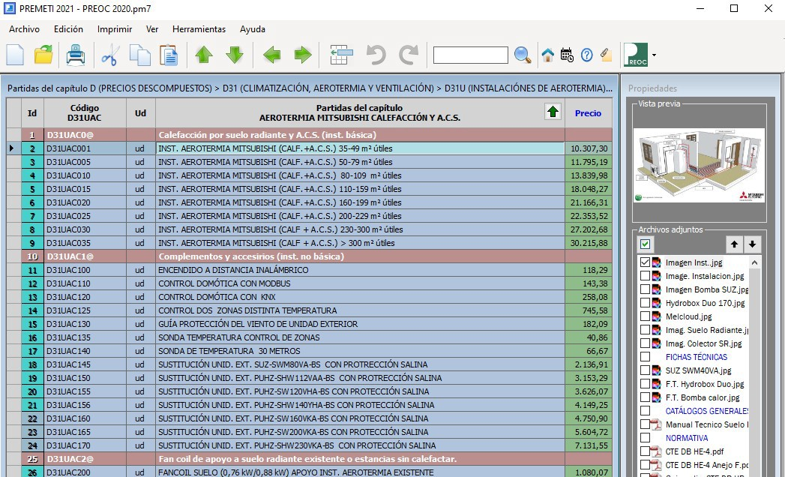
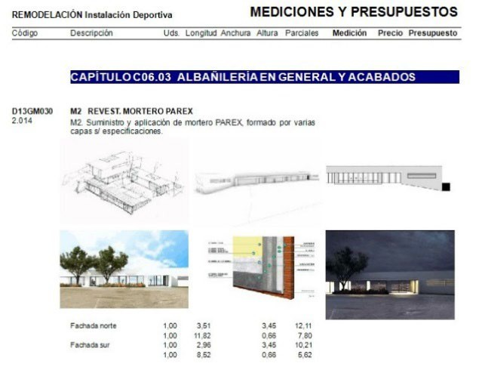
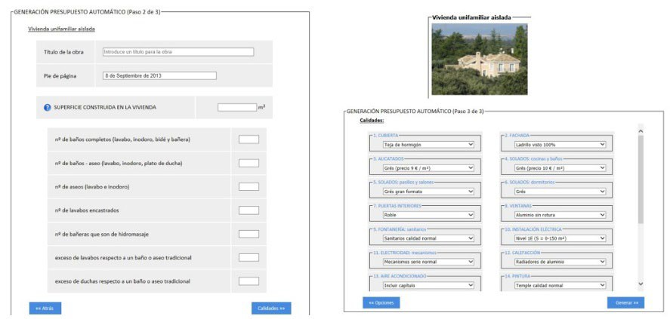
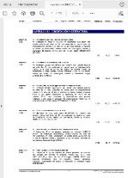
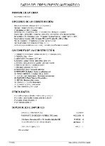
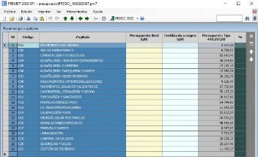
PREMETI 2024 (Programa de mediciones y presupuestos)
CUATRO VENTAJAS DE PREMETI (entre otras muchas)

1ª. - Organización clara del presupuesto.
- Poder incluir información digital (fotos y archivos).
2ª. - Fácil gestión del presupuesto para proyectos incluidos
en los programas de ayuda NEXT GENERATION EU.
En cada capítulo o subcapítulo podrá crear SECCIONES para una mejor organización y visualización de sus presupuestos. Con ello, además, evitará múltiples niveles.
PREMETI lleva incorporada, sin coste adicional, la base de precios
PREOC 2024.

PROYECTOS DIGITALES
A cada partida de obra se le pueden agregar de forma sencilla archivos como FOTOS, FICHAS TÉCNICAS, NORMATIVA,
OFERTAS… y todo lo que usted desee incorporar tanto en el presupuesto del proyecto como en las certificaciones de obra.
Esa interesante información se mantendrá ANTES, DURANTE y DESPUÉS de
terminada la obra.

3ª. Listados del presupuesto y certificaciones de la obra con información digital muy valiosa.
TARIFAS DE PRECIOS (para envíos físicos) (para las descargas y bonos acuda a www.preoc.es)
Marque la casilla que corresponda
LISTADOS DEL PRESUPUESTO Y DE LAS CERTIFICACIONES DE OBRA
Esas FOTOS que usted incluyó en sus presupuestos o certificaciones de obra se pueden añadir de forma sencilla a los listados que usted genere. Cuando usted exporte esos listados a un PDF y se los mande al constructor y/o a la propiedad, éstos podrán pinchar en esas imágenes y ampliarlas en su ordenador, obteniendo una calidad perfecta sobre la información que usted quería detallar a los destinatarios.
Cuando el destinatario pincha la foto, se abre en el navegador de su ordenador en su tamaño original. A partir de ahí puede ampliarla y ver el detalle que desee con suma claridad.

4ª. Opción de generar presupuestos de forma automática, sistema experto con inteligencia artificial.

Generación de un presupuesto automático (pasos que sigue un usuario en escasos minutos):
1 Define las características de su edificio (por ejemplo una vivienda unifamiliar): superficie total, estancias, nº de baños …
2 Define las calidades de toda la construcción
1 (opciones desplegables).
2
3 Pincha en “generar” y se le genera de forma
automática el presupuesto recibiéndolo en escasos segundos en su correo con la siguiente información:
1 + 2 + 3 + 4 + 5

3

1. Correo con indicaciones

ATAYO
3. Resumen por 4. Datos de las capítulos opciones elegidas
5. Presupuesto en formato PREMETI, modificable por el usuario
Tel. 916 570 767
atayo@preoc.es
www.preoc.es
wwww.presupuestaTUCASA.com

2. Mediciones y presupuesto

Avanzamos innovando …
PREOC & PREMETI
Gestión de costes en la construcción

